ПОЗАБОТЬСЯ О СВОЕМ СЕРДЦЕ! ВРЕМЯ ПРИШЛО...
Меры по улучшению здоровья сердца
• Не допускайте курения в доме. Отказавшись от курения, Вы улучшите состояние своего здоровья и здоровья близких. Установите правило: за каждую выкуренную сигарету курильщик выполняет дополнительную работу по дому.
- Придерживайтесь принципов здорового питания. Ваш рацион должен содержать овощи и фрукты. Избегайте жирной, жареной и высококалорийной пищи.
- Поощряйте физическую активность. Ограничивайте время, проводимое у телевизора и за компьютером. Организуйте семейные прогулки, походы и игры на свежем воздухе.
- Знайте свои цифры. Посетите медицинское учреждение, например, Центр здоровья, где Вам измерят артериальное давление, определят уровень глюкозы и холестерина в крови, рассчитают индекс массы тела. Зная Ваш риск развития сердечно-сосудистых заболеваний, можно разработать конкретный план действий по улучшению здоровья сердца.
Для того чтобы контролировать риск развития сердечно-сосудистых заболеваний необходимо:
- знать свое кровяное давление. Высокое кровяное давление обычно не сопровождается какими-либо симптомами, но может привести к внезапному инсульту или инфаркту. Проверяйте свое кровяное давление! Люди с гипертензией в семейном анамнезе должны чаще измерять артериальное давление, кроме того, им должно быть рекомендовано устранять или контролировать любой из возможных факторов риска. Важнейшими элементами профилактики является умеренное потребление алкоголя, физические упражнения и сохранение хорошей физической формы, поддержание нормального веса тела и усилия, направленные на уменьшение психологического стресса. Улучшение условий труда за счёт уменьшения шума и избыточно высоких температур, так же являются мерами профилактики.
- знать уровень сахара в крови. Повышенное содержание сахара в крови (диабет) повышает
риск развития инфарктов и инсультов. Если у вас диабет, очень важно контролировать ваше кровяное давление и уровень сахара в крови для минимизации этого риска. Диабет типа II или инсулинонезависимый диабет также сопровождается риском развития гипертонии. Организм больного диабетом вырабатывает много инсулина, однако избыточный сахар в крови не реагирует на этот гормон, в результате чего стенки мельчайших кровяных сосудов гликозилируются (покрываются сахаром). При этом угроза сердечнососудистого заболевания возрастает десятикратно по сравнению с людьми, которые не страдают диабетом этого типа.
- знать уровень холестерина в крови. Повышенное его содержание в крови повышает риск развития
инфарктов и инсультов. Необходимо поддерживать уровень холестерина в крови с помощью здорового питания и, при необходимости, лекарственных препаратов. Почему опасен высокий холестерин. Многие исследования продемонстрировали
убедительную связь между нарушением метаболизма липидов и повышенным риском ИБС и инсульта. Это особенно справедливо в случае повышенного общего холестерина и ЛПНП (липопротеинов низкой плотности) и/или низкий уровень ЛПВП (липопротеинов высокой плотности).

Узнайте Ваши показатели сердечно-сосудистого риска - обратитесь к врачу, либо в кабинет первичной профилактики, чтобы измерить ваше артериальное давление, определить уровень холестерина и сахара, также Ваш вес, индексы массы тела и соотношение "объем талии/объем бедер". Зная эти показатели, можно разработать индивидуальный план действий по улучшению Вашего здоровья.
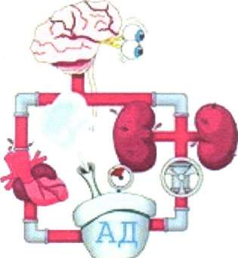
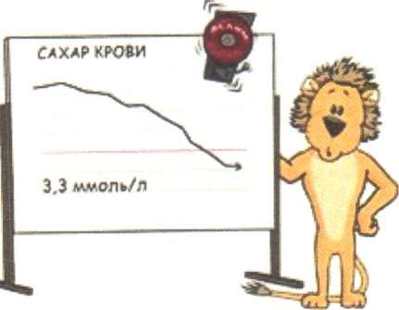
Липопротеиды (холестерин)
Высокой плотности
Липопротеиды (холестерин) низкой плотности

